НИКОЛЬСКОЕ ГОРОДСКОЕ ПОСЕЛЕНИЕ
ТОСНЕНСКОГО РАЙОНА ЛЕНИНГРАДСКОЙ ОБЛАСТИ

АДМИНИСТРАЦИЯ

П О С Т А Н О В Л Е Н И Е

25.12.2019 № 633-па

Об определении перечня площадок и порядка подготовки и использования пиротехнических изделий в местах пребывания людей при проведении новогодних мероприятий на территории Никольского городского поселения

В соответствии с Федеральным законом от 06.10.2003 № 131-ФЗ «Об общих принципах организации местного самоуправления в Российской Федерации», Постановлением Правительства Российской Федерации от 22.12.2009 № 1052 «Об утверждении требований пожарной безопасности при распространении и использовании пиротехнических изделий», Уставом Никольского городского поселения Тосненского района Ленинградской области администрация Никольского городского поселения Тосненского района Ленинградской области

ПОСТАНОВЛЯЕТ:

- В целях обеспечения пожарной безопасности и безопасности граждан в период подготовки и проведения новогодних праздничных мероприятий на территории Никольского городского поселения определить площадки для использования пиротехнических изделий на расстоянии не менее 50 метров от зданий согласно приложенным схемам (Приложение) по следующим адресам:
- г. Никольское, ул. Зелёная, д. 1а, берег реки Тосна «Детский пляж»;
- п. Гладкое, ул. Школьная, у д. 3.
2. Использование пиротехнических изделий в других местах, кроме указанных в пункте 1 настоящего постановления запрещено. Безопасное расстояние от места использования пиротехнических изделий до зданий и зрителей определяется с учетом требований инструкций применяемых пиротехнических изделий.
3. На площадках, с которых запускаются пиротехнические изделия, запрещается курить и разводить огонь, а также оставлять пиротехнические средства без присмотра.
4. Настоящее постановление вступает в силу с момента его подписания и подлежит размещению на официальном сайте администрации Никольского городского поселения Тосненского района Ленинградской области в сети «Интернет» www.nikolskoecity.ru и опубликованию в печатном издании «Никольское время».
5. Контроль за исполнением постановления возложить на заместителя главы администрации Никольского городского поселения Тосненского района Ленинградской области Бабошина А.В.

Глава администрации Е.В. Миклашевич

Ю.В. Корниенко
53-465
Приложение
к постановлению администрации
Никольского городского поселения
Тосненского района
Ленинградской области
от 25.12.2019 № 633-па
г. Никольское
ул. Зеленая, у д.1а (детский пляж)
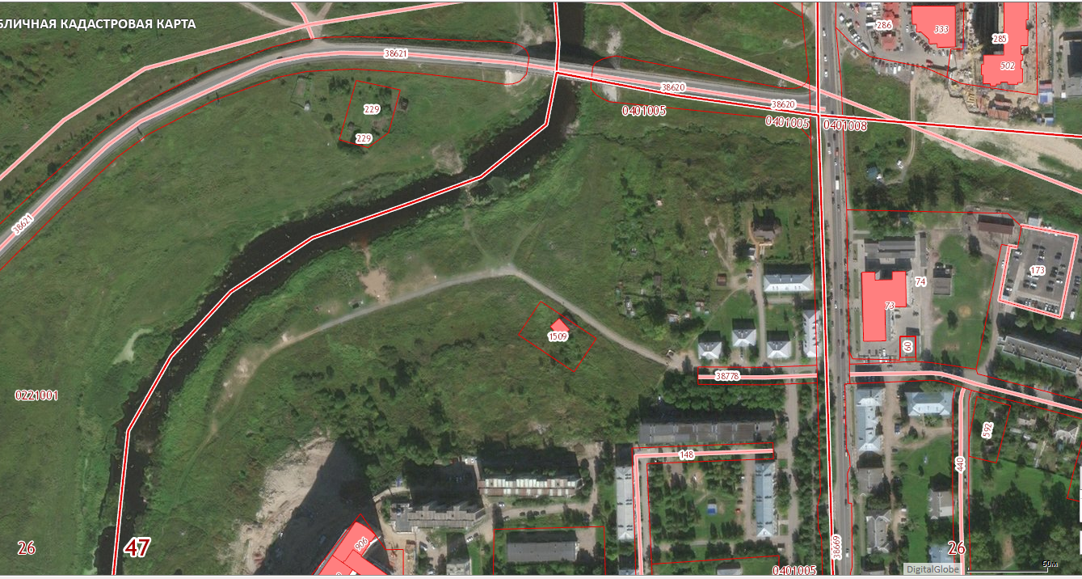
ул. Зеленая д. 1а

пос. Гладкое
ул. Школьная у д. 3

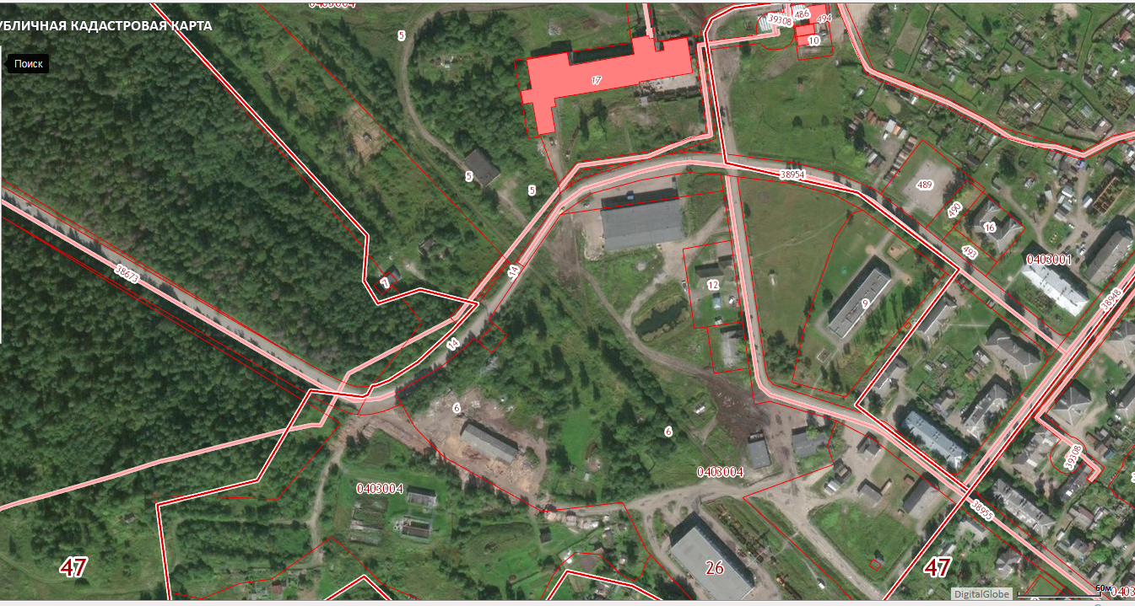
Школьная д. 3

